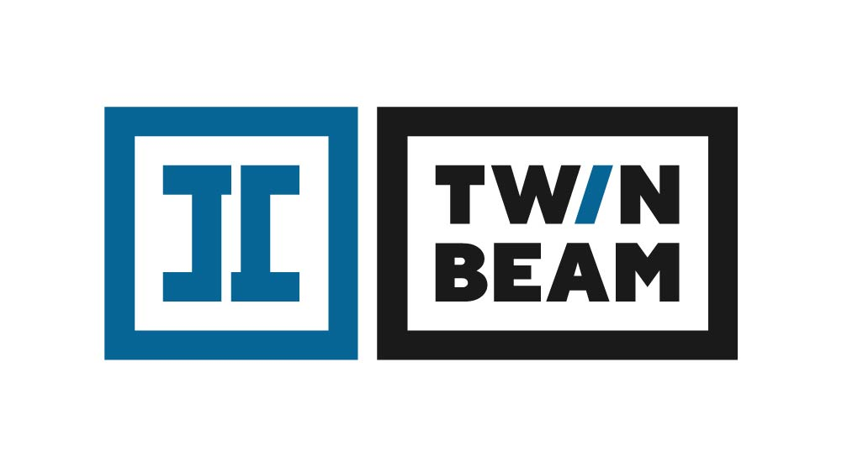
Первичная заявка-анкета кандидата на вступление в
партнёрскую сеть TWIN BEAM
в ______________________ регионе.

Наименование компании:
____________________________

Дата заполнения:
____________________

Просим Вас ответить на приведенные ниже вопросы и выслать нам заполненную анкету на e-mail: general@twinbeam.ru
Если при заполнении анкеты у Вас возникнут проблемы, свяжитесь, пожалуйста, с нами по тел.: +7 (985) 580-13-43
Данные компании – кандидата
1. Общие данные:
Наименование компании________________________________________________________
Дата основания________________________________________________________________
Страна/Город _________________________________________________________________
Почтовый адрес _______________________________________________________________
Телефон ______________________________________________________________________
E-mail ________________________________________________________________________
Сайт компании ________________________________________________________________
2. Реквизиты компании
Организационная форма компании
____________________________________
(ООО, ЗАО, АО, ИП и т.д.)
Юридическое наименование компании
_____________________________________________________________________________________
ИНН _________________________________________________
КПП _________________________________________________
р/с __________________________________________________
Наименование банка __________________________________
ОГРН ________________________________________________
БИК _________________________________________________
Юридический адрес ___________________________________________________________________
Просим вас быть готовыми предоставить нам копии следующих документов:
Актуальную выписку из ЕГРЮЛ;
Учредительные документы предприятия;

3. Структура компании:
Генеральный директор _________________________________________________________
Главный бухгалтер _____________________________________________________________
Название отделов/специалистов и количество сотрудников:
Отдел/Должность | Количество
Отдел маркетинга
Отдел продаж
Архитектурно-конструкторский отдел
Строительный отдел
ОТК
Общее число сотрудников
4. Направление бизнеса, которое осуществляется в настоящее время:
Направление бизнеса, вид деятельности __________________________________________
______________________________________________________________________________
5. Прочая деятельность компании:
Виды деятельности: __________________________________________________________________________________________________________________________________________________________________________________________________________________________________________
6. Опыт работы в области строительного бизнеса:
Дата начала деятельности ____________________________
Количество построенных объектов_____________________
7. Связано ли ваше предприятие договорными отношениями с другими производителями (возможно через дочерние предприятия или непосредственное участие) Если да, то с какими?
____________________________________________________________________________________________________________________________________________________________
8. Общая площадь предполагаемого/существующего офиса ________________________
9. Укажите месторасположение предполагаемого/существующего офиса на карте вашего города в электронном виде, а также, по возможности, отметьте на карте аналогичные организации.
10. Приложите фотографии офиса, планируемого/существующего.
11. Аккредитация Ассоциации Деревянного Домостроения:
Да _________ Нет ___________
12. Дополнительные сведения о компании:
______________________________________________________________________________
______________________________________________________________________________
______________________________________________________________________________
Благодарим Вас за предоставленную информацию

